**Лабораторная работа 2**

Цели:

1. Ознакомиться с руководством пользователя на точку доступа.
2. Настроить точку доступа и узел для подключения по технологии Wi-Fi

Выполнение работы:

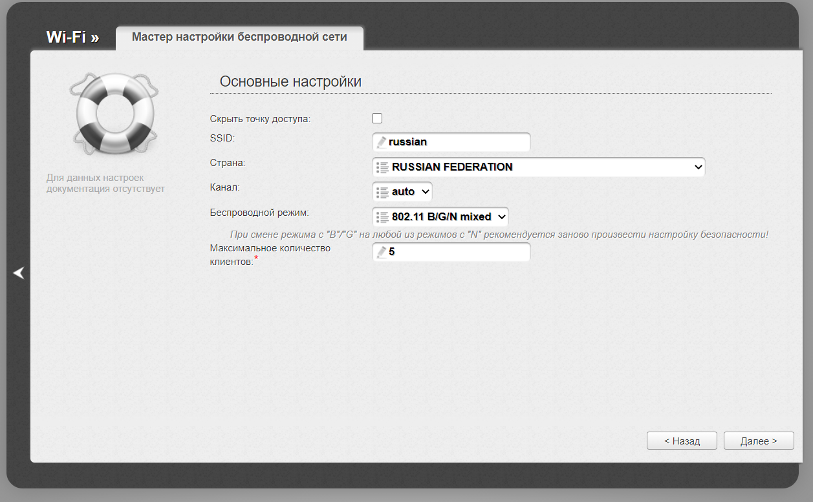

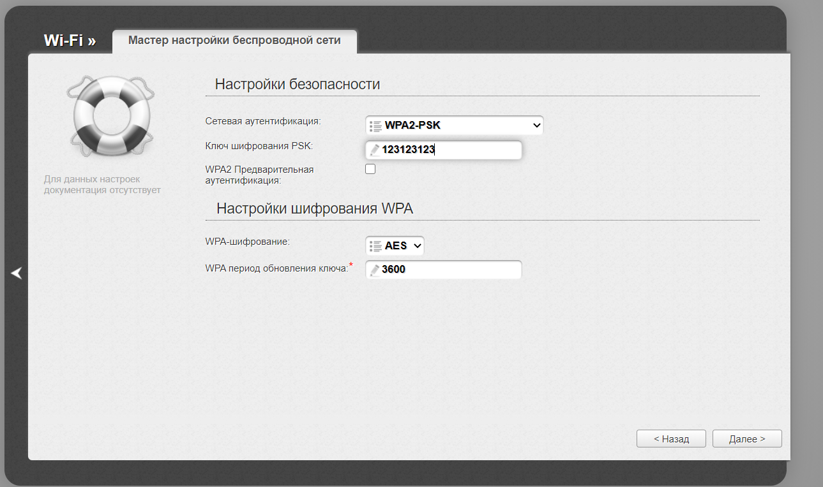

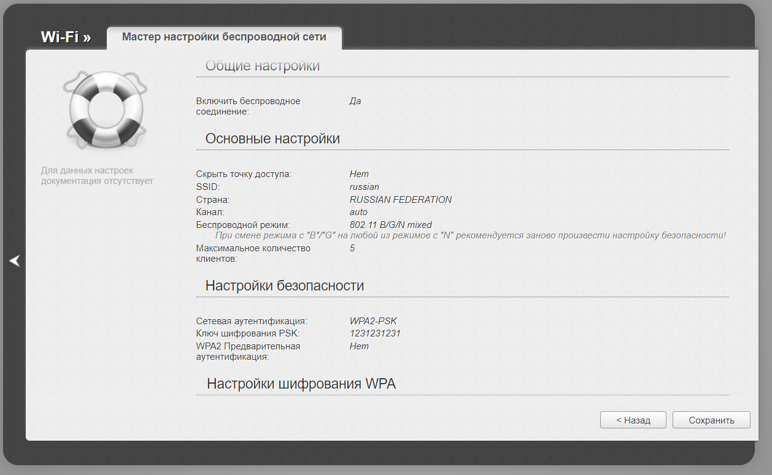

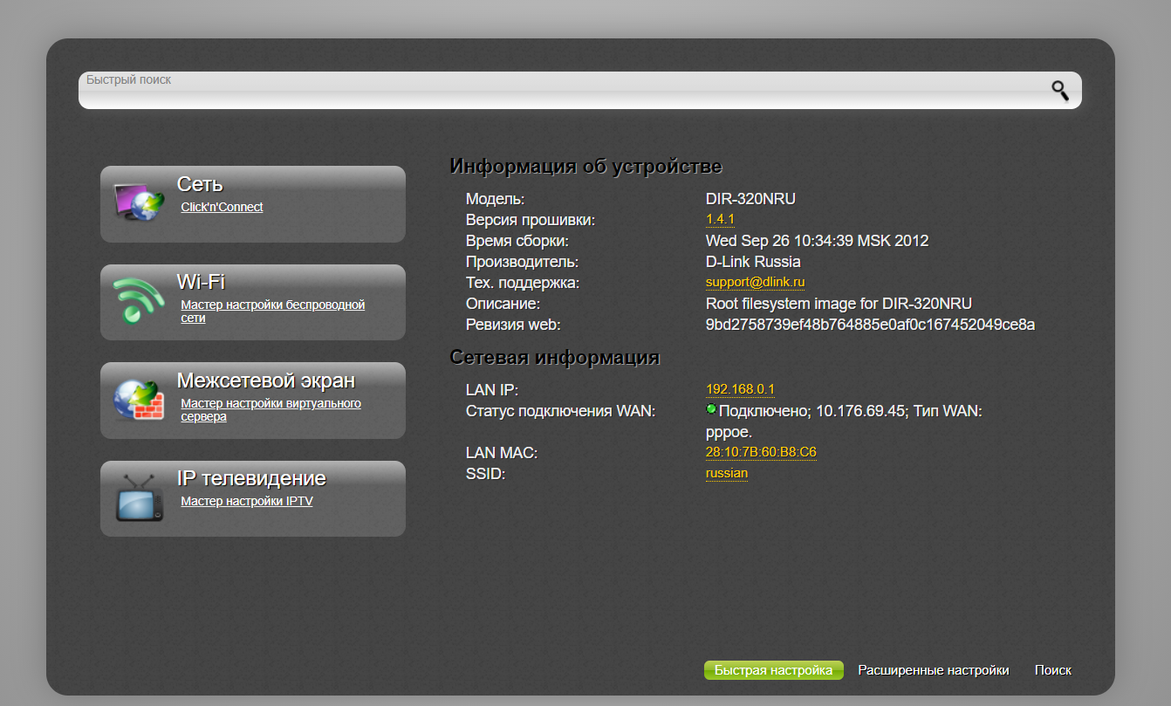

Вывод: в результате выполнения лабораторной работы была настроена точка доступа wifi.